PRIPOROČILNI SEZNAM ZA BRALNO ZNAČKO

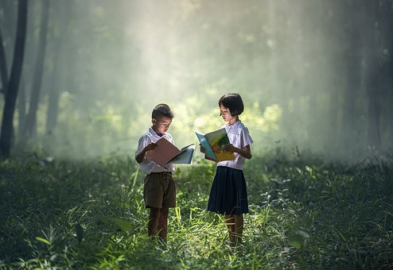

1. RAZRED
ANDERSEN, H. C.: Katerakoli pravljica
BEAUMONT, J.: Mila …
BECKER, B.: Lahko noč za medveda
BOWELY, T.: Amalija si želi kužka
BRENK, K.: Prišel je velikanski lev
BREST, V.: Prodajamo za gumbe
BUTLER M., C.: Nekega deževnega dne …
BYRNE, R.: Ta knjiga je čisto podivjala!/Ta knjiga je pojedla mojega psa!
CHAPMAN, J.: S tačko v tački
DONALDSON, J.: Bi se gnetli na tej metli/Mamica, kje si?/Zgodbe iz želodjega gozda/Zverjasec/Zverjašček/Pet grdin/Plačič
FIŽOLČEK, OGELČEK IN SLAMICA
GEHRMANN, K.: Medved in mali
GRAFENAUER, N.: Kekec in Prisank
GRIMM, J. in W.: Katerakoli pravljica
GRINDLEY, S.: Si še moj prijatelj?
HAVUKAINEN, A. in SAMI, T.: Tine in Bine
PRAVLJICA o vetru: slovaška ljudska pravljica
JAMNIK, T.: Pika v knjižnici
JARMAN, J.: Ljubek stari lev
KRINGS, A.: Gosenica Gretica/Marjetka Metka/Polh Urh/Stonoga Goga …
KOVIČ, K.: Maček Muri/Zmaj Direndaj/Pajacek in punčka/Moj prijatelj Piki Jakob
MATOS, P.: Krompirjevo popotovanje
MAKAROVIČ, S.: Pod medvedovim dežnikom/Škrat Kuzma dobi nagrado/Strašni volk
MELLING, D.: Oliver peče tortice
MOJCA POKRAJCULJA: koroška pripovedka
MUNICH, R.: Princesa v papirnati vrečki
PEROCI, E.: Moj dežnik je lahko balon
PIRRONE, F.: Bruno in njegovih 100 prijatelejv
PODGORŠEK, M.: Medvedek Maks/Recept za ljubezen/Medo reši vsako zmedo/Osel in petelin/Kako je nastala čokolada/O gosenici, ki je želela postati plesalka/Stonoga Stina varčuje/Petelin Pepin
RAMOS, M.: Jaz sem najmočnejši
RITCHE, A.: Moja babi in jaz
ROSEN, M.: Lov na medveda
ROSENTHAL, A.: Pujsek
SMALLMAN, S.: Plašni medved
STUPICA, M.: Čudežno drevo
SUHODOLČAN, L.: Piko Dinozaver/Cepecepetavček …
SUHODOLČAN, P.: Peter Nos in prijatelji
ŠTEFAN, A.: Štiri črne mravljice/Kotiček na koncu sveta
TECIMO TECIMO, PRAVLJICO ULOVIMO
WALLIAMS, D.: V naši šoli je kača!
WILSON, K.: Medo je bolan
BISHOP, P.: Medvedkova knjižnica

PESMI
BRENKOVA, K.: Zajček sivi nagajivi
BITENC, J.: Pisan klobuček
ENCI BENCI NA KAMENCI
Grafenauer, N.: Abeceda
KONTE, B.: Hočeš – nočeš
KOSOVEL, S.: Medvedki sladkosnedki/Moj sončni dan
LAINŠČEK, F.: Moje najljubše pesmi
MAJHEN, Z.: Rastem, rasteš, rastemo/Z Benijem spoznavam svet
NOVY, L.: Pika poka
PAVČEK, T.: Juri Muri v Afriki/Živalska ringaraja/Marko na belem konju jaše
PRAP, L.: Živalske uspavanke
ROZMAN ROZA, A.: Marela
ŠTEFAN, A.: Iščem hišico/Sadje iz naše ladje
VOŠNJAK, U.:
ZUPANČIČ, O.: Ciciban/Mehurčki

